**29. Подрезка коллизий**

Ссылка на видеоинструкцию (предыдущая версия): https://youtu.be/ReITMO92eCY  
Ссылка на видеоинструкцию (обновление v1 c импортом из Navisworks): https://youtu.be/n4gt6TxgEHY

**Функции программы**

1. Плагин находит коллизии не только между элементами текущего проекта, но и между элементами текущего проекта и связанного файла.
2. **(Новое в обновлении)** Возможность загружать и отображать отчёты о коллизиях, созданные в Autodesk Navisworks (в формате HTML).
3. Плагин находит коллизии не только во всей модели, но и на текущем виде (при проверке средствами Revit).
4. Группировать полученный список коллизий по выбранному параметру.
5. Сортировать по любому столбцу списка коллизий.
6. Создавать 3D-вид по выбранной(ым) коллизии(ям). Также добавлена отдельная возможность создавать 3D-вид с раскраской элементов контрастными цветами (для элементов текущей модели).
7. Выделять элементы из списка коллизий на текущем 3D-виде, а также копировать их ID.
8. Назначать коллизиям статус и оставлять комментарии.
9. Экспортировать и импортировать отчеты по коллизиям (внутренний формат плагина, XLSX).

**Работа программы**

1. Для работы программы необходимо открыть 3D-вид.
2. Если требуется выполнить проверку на коллизии только в определенной части модели (при проверке средствами Revit), то границы 3D-вида следует разместить по границам проверяемой области.
3. На вкладке «RevitHelper» нажать кнопку «Подрезка коллизий» (скрин.1), после этого откроется окно выбора источника коллизий и категорий:

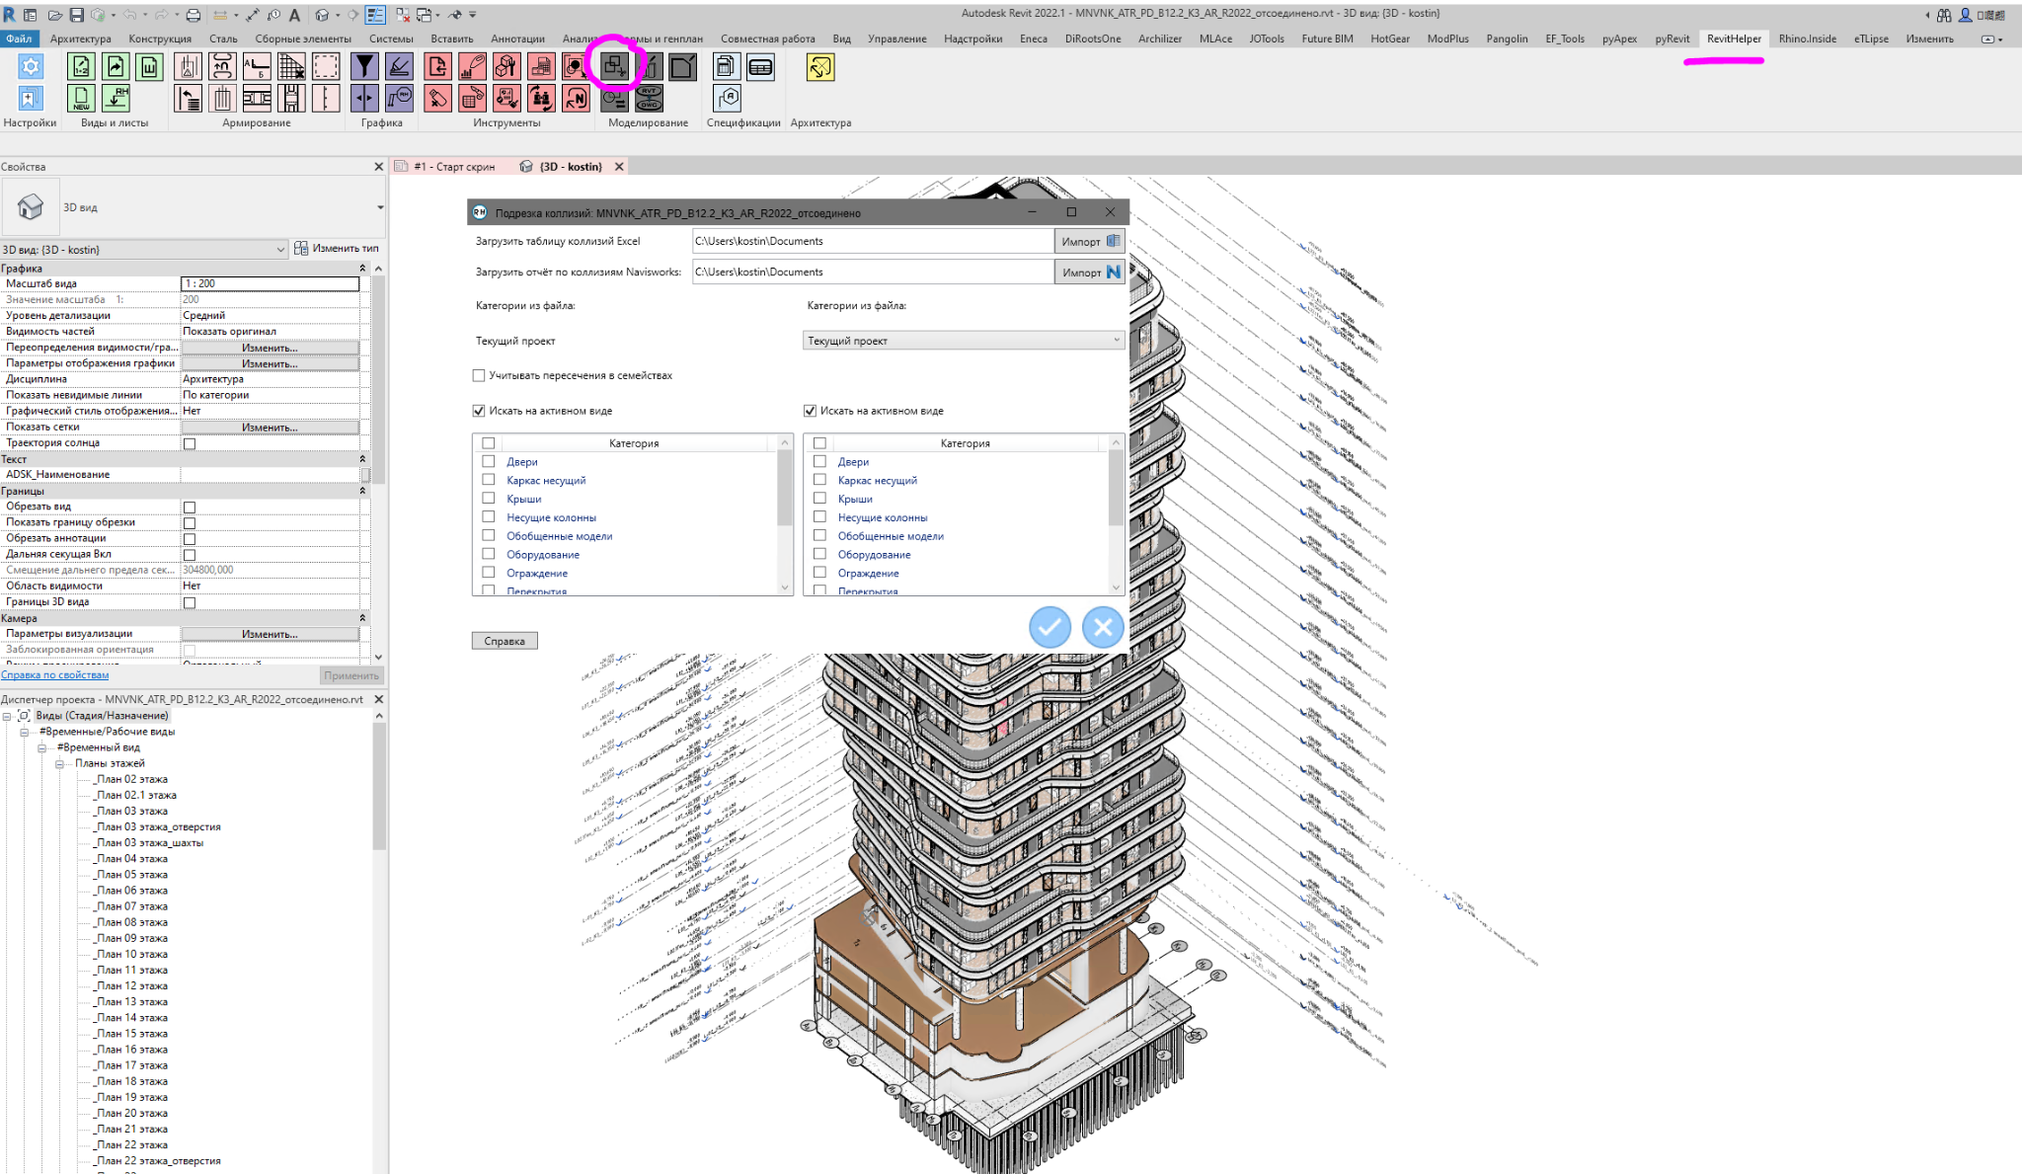

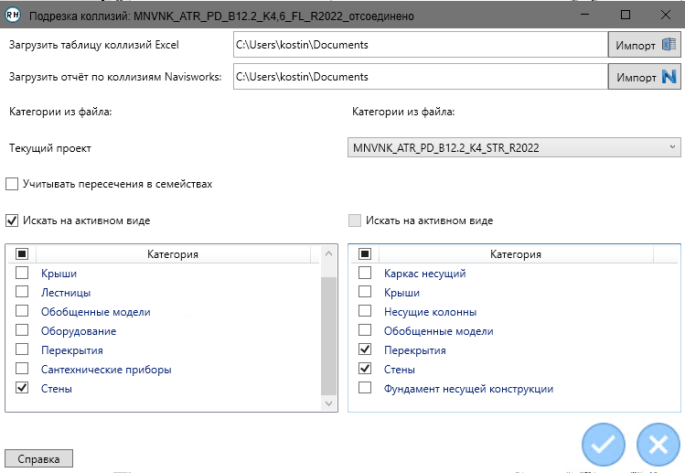

* + **Где (см. Скриншот 2):**
    - **1 – Поле выбора категорий текущего проекта (при проверке средствами Revit):** Здесь вы выбираете категории элементов из текущего файла Revit, которые будут участвовать в проверке на коллизии.
    - **2 – Раскрывающийся список для выбора модели для проверки:**
      * **Текущий проект:** Проверка коллизий внутри текущего файла.
      * **[Имя связанного файла]:** Проверка коллизий между текущим проектом и выбранным связанным файлом, или внутри связанного файла (если выбраны только его категории).
    - **3 – Поле выбора категорий из связанного файла (при проверке средствами Revit):** Аналогично поз. 1, но для элементов из выбранного связанного файла.
    - **4, 5 – Кнопки для выделения и снятия всех категорий** в соответствующем поле.
    - **6 – Флажок "Искать на активном виде" (при проверке средствами Revit):** Если активен, анализ коллизий будет ограничен элементами, видимыми на текущем активном 3D-виде и попадающими в его границы. В обратном случае анализ осуществляется по всей модели/связанному файлу.
    - **7 – Путь и кнопка импорта таблицы коллизий (XLSX):** Позволяет загрузить ранее экспортированный отчёт о коллизиях в формате XLSX (внутренний формат плагина). Кнопка "Импорт" (с иконкой Excel).
    - **7 – (Новое в обновлении) Путь и кнопка импорта отчёта по коллизиям Navisworks:** Позволяет загрузить отчёт о коллизиях из Navisworks в формате HTML. Кнопка "Импорт N" (с иконкой Navisworks).
    - **8 – Справка к текущему плагину.**
    - **9 – Кнопка запуска поиска коллизий (средствами Revit) / подтверждения настроек.**
    - **10 – Кнопка отмены и закрытия текущего окна.**

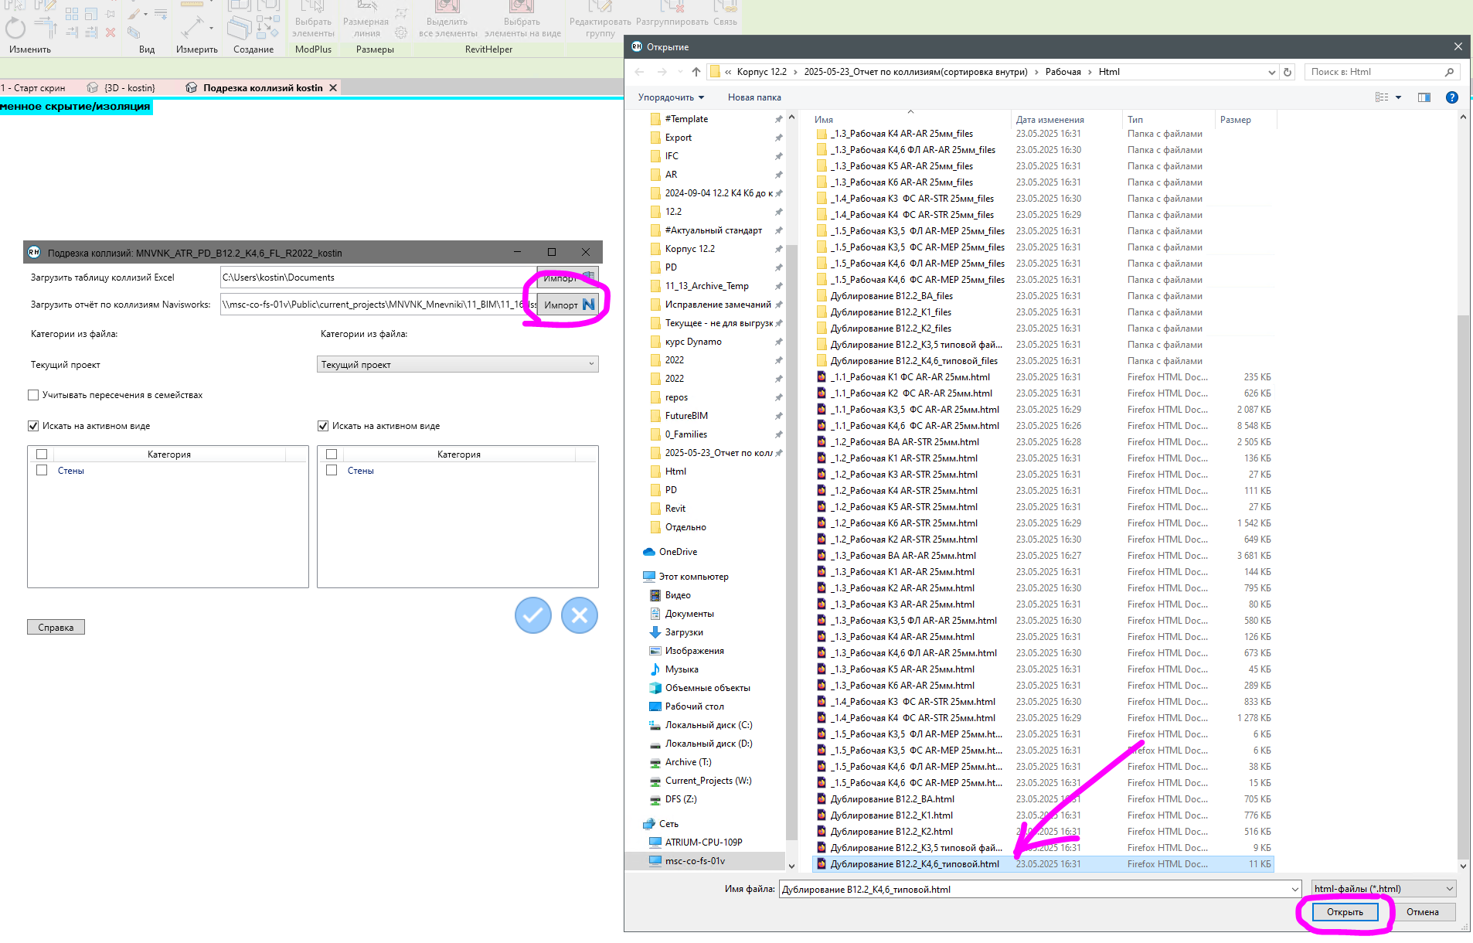

1. **Выбор источника коллизий:**
   * **А. Проверка коллизий средствами Revit:**
     + Выберите источник (Текущий проект или связанный файл) из списка .
     + Укажите необходимые категории для проверки в полях.
     + При необходимости установите флажок "Искать на активном виде" .
     + Нажмите кнопку запуска поиска.
   * **Б. (Новое в обновлении) Загрузка отчёта из Navisworks:**
     + Нажмите кнопку "Импорт N" .
     + В открывшемся диалоговом окне выберите HTML-файл отчёта, экспортированный из Navisworks.
     + Плагин обработает отчёт и сразу перейдет к окну со списком коллизий.
2. **Работа со списком коллизий:**Если коллизии отсутствуют (при проверке средствами Revit), плагин выведет соответствующее окно.Если коллизии присутствуют (или загружены из Navisworks), откроется второе окно со списком коллизий:

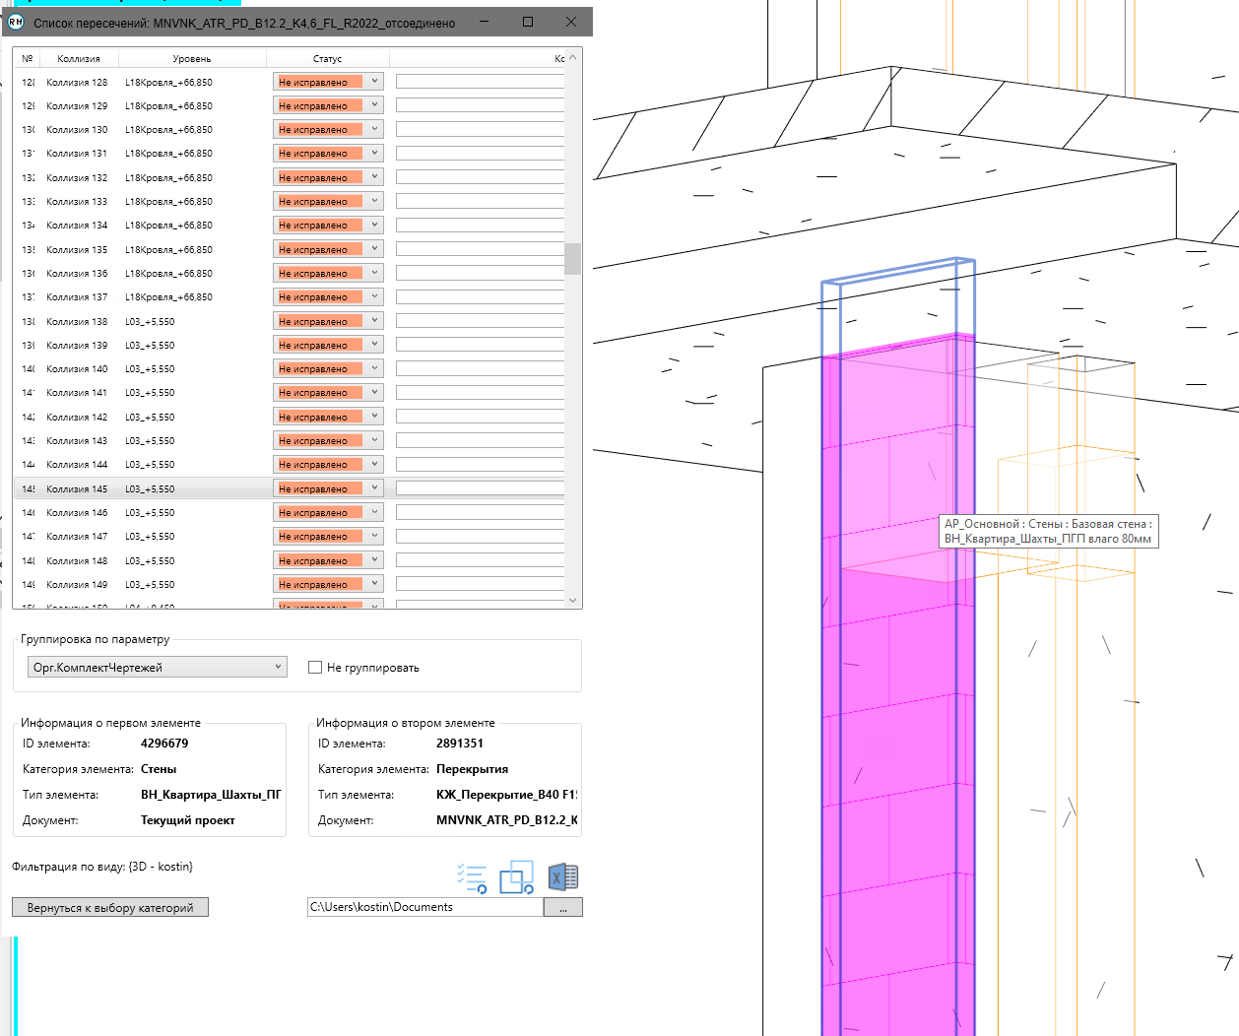

* + **Где:**
    - **1 – Список коллизий:** Отображает перечень найденных (или импортированных) коллизий с указанием уровня (если применимо), текущего статуса и комментария.
    - **2 – Группировка по параметру:** Позволяет сгруппировать коллизии в списке по выбранному параметру элементов Revit. Присутствует флажок для снятия группировки. *Примечание: при работе с отчётом из Navisworks, для корректной группировки необходимо, чтобы хотя бы один из элементов коллизии присутствовал в текущей модели Revit для считывания значения параметра.*
    - **3 – Информация о пересекающихся элементах:** При выборе коллизии в списке, здесь отображается ID элемента, категория, тип и документ (имя файла) для каждого из двух конфликтующих элементов.
    - **4 – Миниатюра коллизии:** Показывает изображение пересечения элементов. При наведении курсора мыши на миниатюру, она увеличивается.
    - **5 – Кнопка "Вернуться к выбору категорий":** Возвращает в предыдущее окно для изменения настроек проверки или импорта другого отчёта.
    - **6 – Кнопка "Обновить статусы":** Обновляет статусы коллизий в списке, если они были изменены.
    - **7 – Кнопка "Обновить коллизии":** Повторно проверяет выбранные коллизии на их актуальность. Коллизии, которые были устранены, получают статус "Исправлено".
    - **8 – Кнопка "Экспорт в Excel":** Экспортирует текущий список коллизий со статусами и комментариями в файл формата XLSX.
    - **9 – Путь для экспорта отчёта и кнопка выбора папки.**

1. **Действия с выбранной коллизией (или несколькими коллизиями):**При нажатии правой кнопкой мыши на коллизию (или выделенную группу коллизий) в списке доступно контекстное меню:

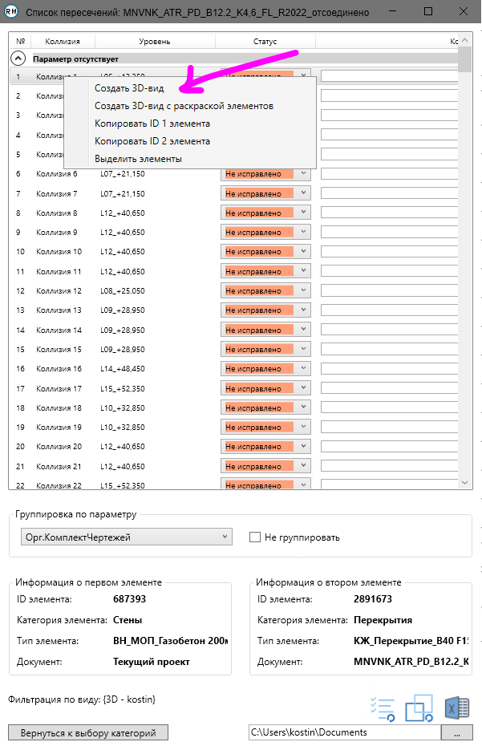

* + **Создать 3D-вид:** Создает новый 3D-вид, сфокусированный на выбранной коллизии.
  + **Создать 3D-вид с раскраской элементов:** Аналогично предыдущему, но конфликтующие элементы раскрашиваются контрастными цветами для лучшей визуализации. *Примечание: раскраска элементов из связанных файлов или при работе с отчётами Navisworks, где один из элементов отсутствует в текущей Revit-модели, невозможна.*
  + **Копировать ID 1 элемента / Копировать ID 2 элемента:** Копирует ID соответствующего элемента коллизии в буфер обмена.
  + **Выделить элементы:** Выделяет конфликтующие элементы на текущем активном 3D-виде в Revit.

1. **Отработка коллизий:**
   * Используйте функции "Создать 3D-вид" или "Выделить элементы" для анализа и исправления коллизий в модели Revit.
   * Назначайте статус ("Отложено", "Утверждено", "Новая" и т.д.) и добавляйте комментарии к коллизиям прямо в списке.
   * После внесения исправлений в модель Revit, используйте кнопку "Обновить коллизии", чтобы плагин проверил, устранены ли пересечения.

**Особенности работы программы**

1. Плагин генерирует только один специализированный 3D-вид для коллизий. При повторной команде "Создать 3D-вид", существующий вид будет использован повторно, изменив его границы подрезки.
2. Созданный 3D-вид для коллизий имеет собственные настройки графики, которые могут отличаться от вида, активного на момент запуска плагина.
3. При работе с отчётами, импортированными из Navisworks:
   * Плагин RevitHelper не производит самостоятельную проверку пересечений в модели Revit, а лишь отображает коллизии, зафиксированные в HTML-отчёте Navisworks.
   * Для корректной работы функций визуализации (создание 3D-видов, выделение элементов) и группировки по параметрам Revit, необходимо, чтобы элементы, указанные в отчёте Navisworks (по их ID), присутствовали в текущей открытой модели Revit. Если элемент из отчёта Navisworks отсутствует в активной сессии Revit, его отображение и анализ средствами плагина будут невозможны.
   * Создание 3D-вида с раскраской элементов для коллизий, импортированных из Navisworks, возможно только если оба конфликтующих элемента найдены в текущей модели Revit.
4. Сохранение и загрузка списка коллизий с изменениями (статусы, комментарии) производится через экспорт/импорт в формат XLSX